**6 класс**

**Тема: Арифметические действия с целыми числами**

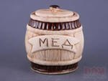

В одной банке 350 грамм мёда , а в другой - 570 грамм. Сколько мёда в двух банках?

1. В мешке 92 кг зерна. На корм курам взяли сначала 17 кг, затем ещё 29 кг. Сколько килограммов зерна осталось в мешке?

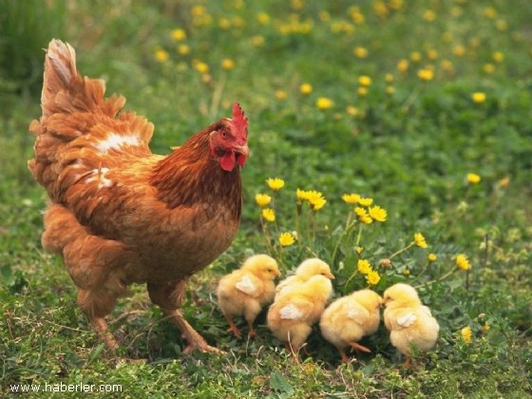

1. Когда на поле привезли 85 ц удобней , всего на нём оказалось 1 32 ц .Сколько всего центнеров удобрений должны были привезти на поле?

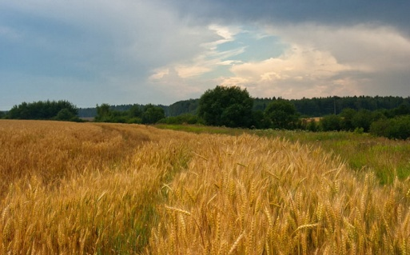

1. Льву в зоопарке требуется на месяц 132 кг мяса. Сколько килограммов мяса потребуется льву на неделю?

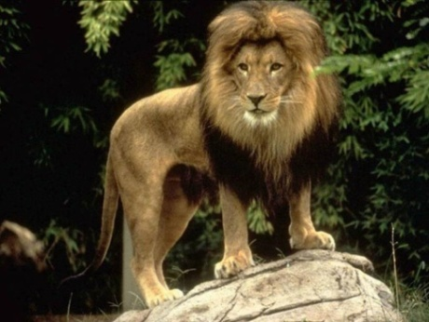

1. Верблюд получает в зоопарке ежедневно 20 кг чёрного хлеба и 3 кг белого. Сколько хлеба нужно верблюду на неделю?

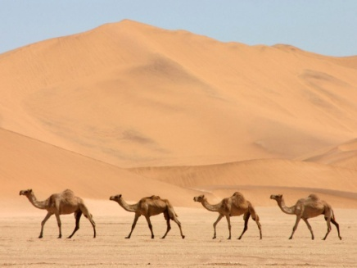

1. Одной корове в день нужно 7 кг сена. Сколько сена нужно 9 коровам за неделю?

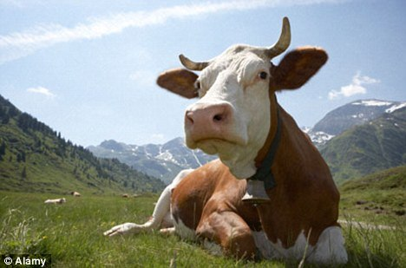

**Числа , полученные при измерении** :

1. Для озеленения двора привезли 145 саженцев лип. Посадили 3 ряда по37 лип. Сколько саженцев лип еще не посадили?

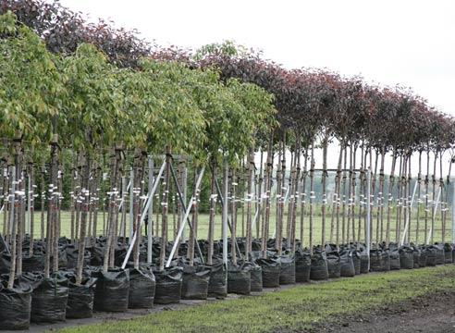

1. Посадили 4 ряда саженцев лип, по 19 в каждом ряду. Осталось посадить еще 25 саженцев. Сколько саженцев лип было подготовлено для посадки?

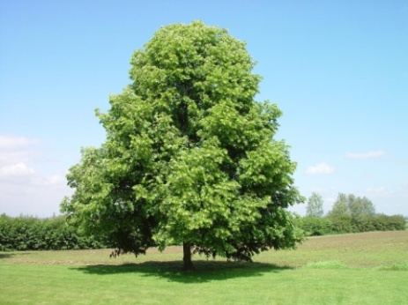

1. Привезли 210 саженцев клена. После посадки осталось 56 саженцев. Сколько саженцев клена уже посадили?

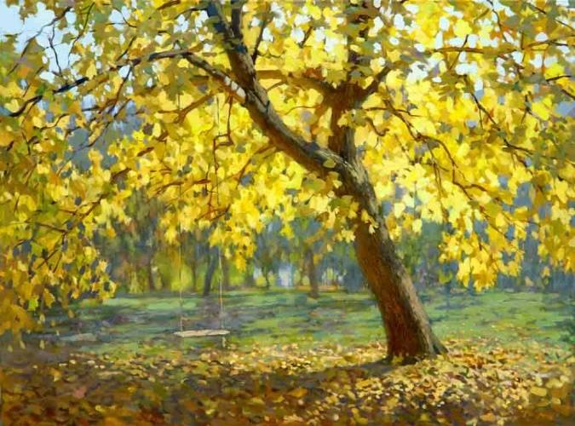

1. Масса одной овцы 57 кг. Узнайте массу 5, 7, 9, таких же овец.

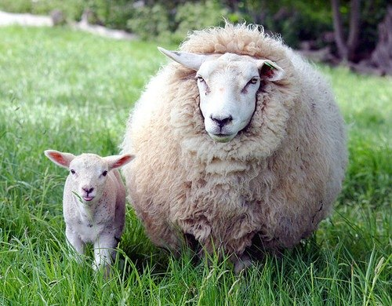

**Сложение и вычитание многозначных чисел**:

1. В июне за городом отдыхало 3205 детей, а в июле на 475 детей больше. Сколько детей отдохнуло за городом за 2 месяца?



1. В овощной магазин привезли 1350ц. моркови, свеклы на 235ц. больше, а капусты на 1308ц. больше, чем свеклы. Сколько центнеров капусты привезли в овощной магазин?

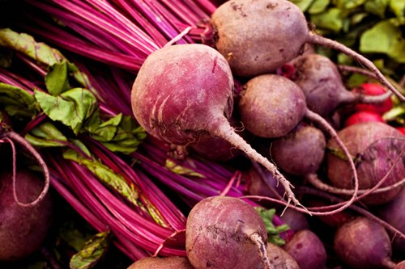 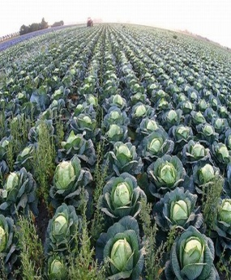 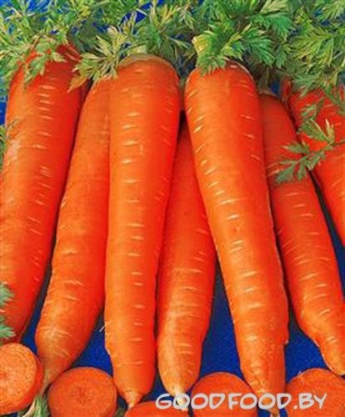

1. Составьте задачи по краткой записи и решите их. Сравните условия и решения.
2. Крыжовника – 1125 кустов

Малины – на 535 кустов больше.

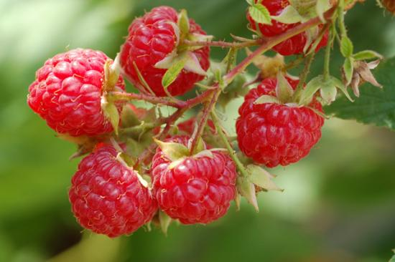

1. Саженцев берез – 1480,

Саженцев лип – на 178 меньше



1. Для отправки в город приготовили 6420 кустов сирени и акации. Кустов сирени было 4070. На сколько меньше кустов акации, чем сирени?

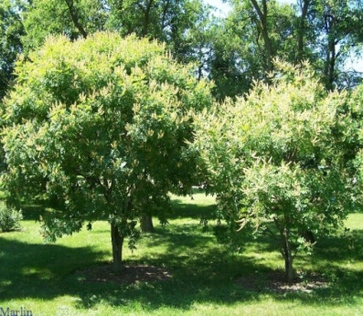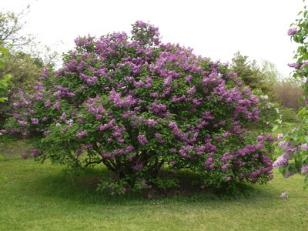

1. На птицефабрике было 2360 гусей, уток на 1060 больше, чем гусей, а кур столько, сколько гусей и уток вместе. Сколько кур было на птицефабрике?

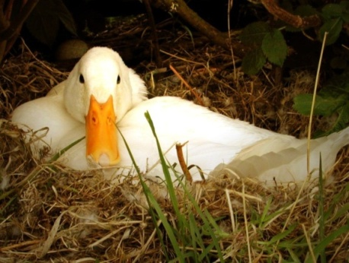

1. Для озеленения города привезли 450 берез, лип на 180 меньше, чем берез, а тополей на 150 больше, чем берез. Сколько деревьев привезли для озеленения города.

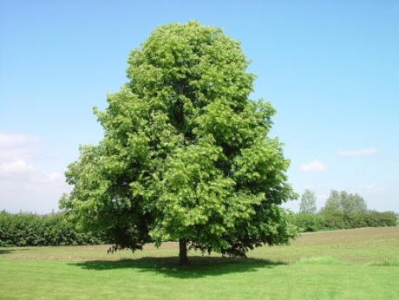

1. В заповеднике живут 1240 лосей, кабанов на 2185 больше, а зубров на 856 меньше, чем лосей. Сколько всего лосей, кабанов и зубров живет в заповеднике?

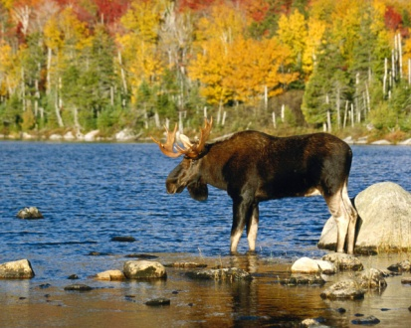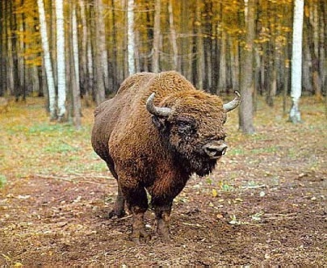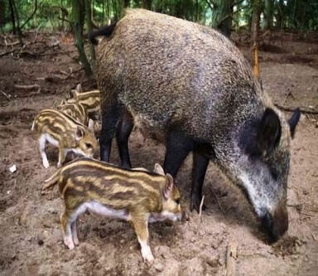

**Обыкновенные дроби. Нахождение части числа.**

1. В школьном саду 140 деревьев. Яблони составляют 5/7 всего количества деревьев. Сколько яблонь в школьном саду?

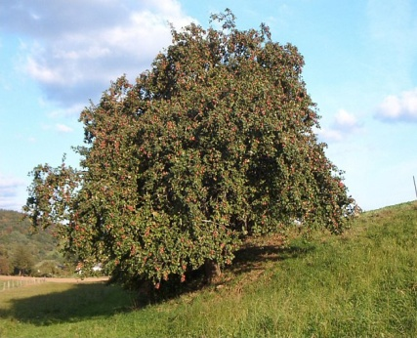

1. В лесопитомнике выращено 1000 саженцев деревьев. Саженцы сосны составили 3/5 всего количества деревьев, остальные саженцы – ели. Сколько саженцев ели выращено в питомнике?

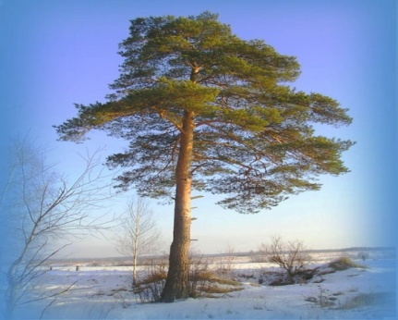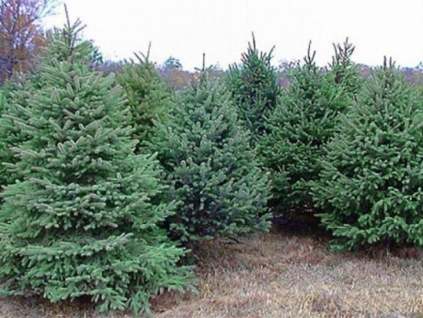

3) Масса одной тыквы 4кг., другая на 9/10кг. легче. Чему равна масса другой тыквы?

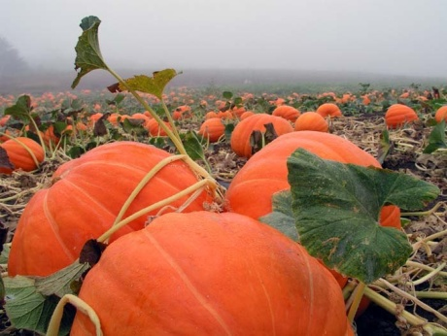

4) Масса дыни 2,3/5кг, арбуза 5,4/5кг. Сравните массы арбуза и дыни.

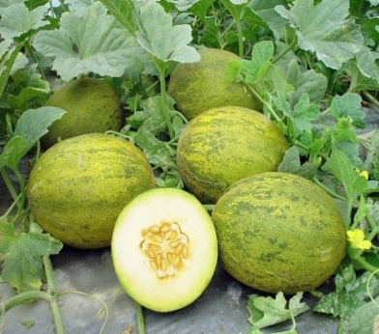 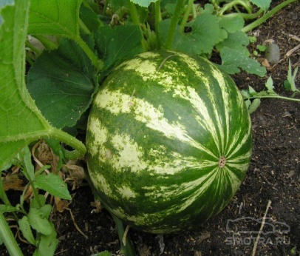

**Арифметические действия с числами, полученными от измерения.**

1. В 6 пакетов расфасовали семена ноготков по 85г и в 9 пакетов семена настурции, по 48г в каждом. Сколько всего семян расфасовали?

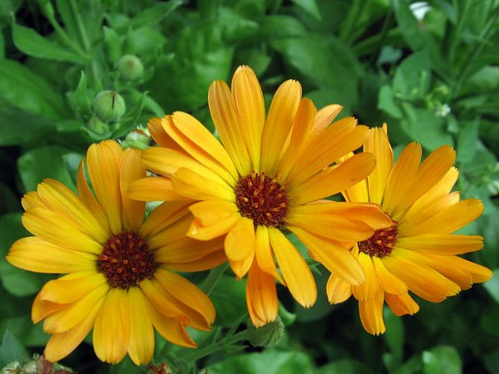 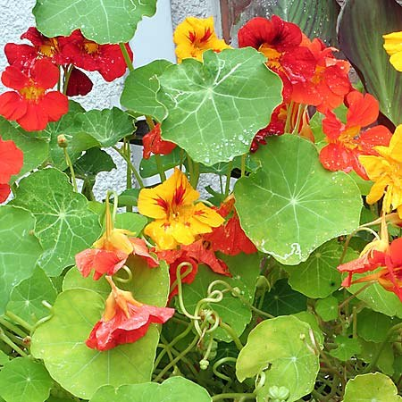

1. Двум коровам на месяц требуется 480кг сена. Сколько кг сена нужно на месяц для девяти коров?

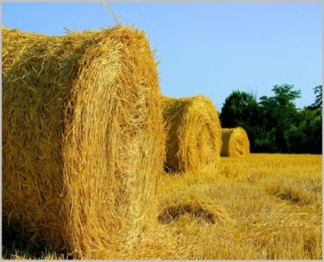

1. В заповеднике было 246 лосей. В результате проведения мер по охране животных их количество увеличилось в 2 раза. Сколько лосей стало в заповеднике?

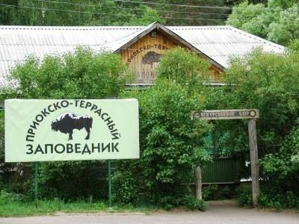

1. В заповеднике живут 630 лосей, кабанов в 3 раза больше, чем лосей, а косуль 415. Сколько всего лосей, кабанов и косуль живет в заповеднике?

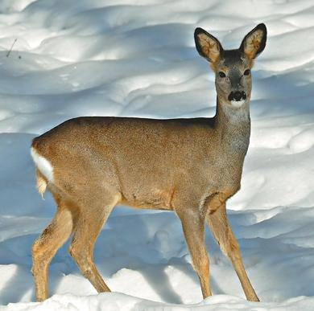

1. Осенью заготовители собрали 1340кг орехов, грибов в 3 раза больше, чем орехов, а ягод 470кг. сколько всего кг лесных даров собрали заготовители?

